Les carrières de marbres du Fil Fila

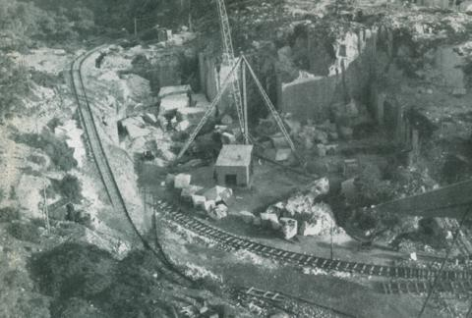

Situées à 25 km par la route, à l’est de Philippeville, les carrières de marbres du Djebel Fil Fila ont été exploitées dès l’antiquité romaine, et peut être même avant. L’état actuel des fouilles puniques en Algérie et le peu de connaissances que nous possédons sur l’implantation de cette civilisation en Algérie ne permettent ni d’infirmer ni de confirmer cette hypothèse. Cependant Philippeville étant un ancien site punique (Ras Cicada ) et des fragments de marbre ayant été découverts dans la nécropole punique de Stora, il n’est pas interdit de penser que les puniques, s’ils ne les ont pas eux-mêmes exploitées en ont au moins eu connaissance.
Les traces de l’exploitation romaine sont-elles suffisamment nombreuses pour que l’on puisse encore comprendre leur mode d’exploitation ?
Il nous faut dire un mot sur les difficultés particulières que présente l’extraction du marbre. Du fait de sa formation géologique (calcaire hexamorphisé) le marbre, contrairement aux autres pierres (entendues ici en terme de carrier ) présente une structure compacte où les " joints " ( c’est à dire les fissures ) sont excessivement rares. Sa dureté interdit également toute exploitation d’envergure sans moyens modernes.
Ceci explique qu’en dehors de Paros (à cause de son gisement brisé ) il existe relativement peu de monuments antiques entièrement construits en marbre. Il était plus facile d’extraire le travertin romain ou la pierre du Pont du Gard que le marbre de Carrare ou de Saint Pons.
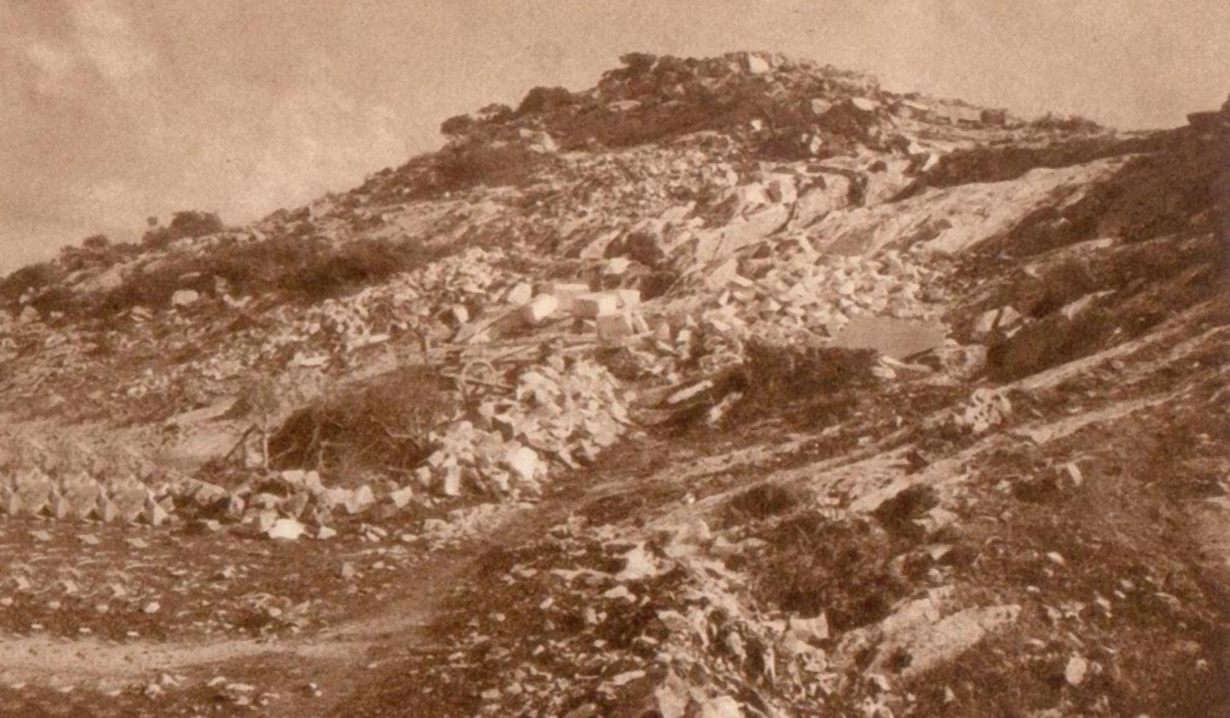
L’on comprend également pourquoi les romains se sont bornés à " gratter " la surface du gisement. Les traces de ce grattage sont encore nettement visibles à la carrière dite " bleue" qui domine la baie de Philippeville et la mine de fer d’El Halia, traces de coup " d’aiguille "(le ciseau du marbrier). Le marbre du Fil Fila était surtout employé, soit en tombeau, soit comme motif ornemental
(ex-voto ou chapiteau). Le carrier romain se contentait, pour faire un tombeau de choisir un endroit dans la masse où au moins un côté serait franc. Il creusait alors à la dimension choisie son sarcophage, dégageait les trois autres côtés, commençait la base et achevait de dégager son ouvrage en se servant du " coin " qui finissait d’éclater la pierre. Le reste, c’est à dire la mise en faces planes et éventuellement l’ornementation, devenait l’affaire de l’ouvrier marbrier. A noter que la marbrerie antique, si elle pratiquait le polissage, ne connaissait pas le " lustrage ", cette opération moderne qui donne au marbre, comme à toute autre pierre dure, son aspect glacé.
Les marbres du Fil Fila ont été, durant la colonisation romaine, employés dans toute l’Algérie. L’expédition des marbres semi-ouvrés et parfois des blocs, lorsqu’un " joint" providentiel avait permis d’en dégager, se faisait par l’actuel petit port de Saint Louis-du–Fil Fila, situé en bas du massif, face au Cap de Fer, dans l’angle Ouest de la baie du Guerbès. Un plan incliné permettait d’y amener les expéditions.
Nous ne savons pas comment et pourquoi l’exploitation de ces carrières s’arrêta, sans doute en même temps et pour les mêmes causes qui entraînèrent le déclin de la civilisation romaine.
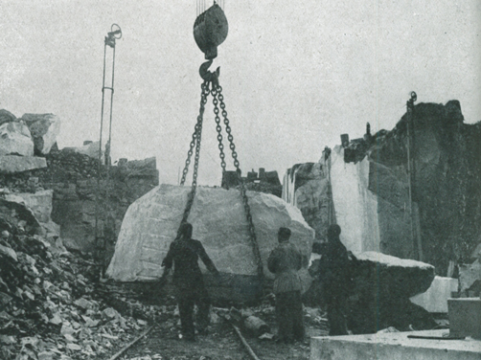35 tonnes de marbres
La civilisation arabe en Algérie n’entraîna pas de renouveau pour ces carrières. Sans doute parce que l’architecture arabe utilise assez peu de marbre et que ses motifs ornementaux sont surtout réalisés en stuc ou en faïence européenne. C’est ainsi que, Siciliens et Napolitains achetaient aux pirates barbaresques leurs droits de passage en Méditerranée des carreaux de faïence, les architectes arabes préféraient utiliser les marbres des ruines romaines pour la confection de leurs chapiteaux, etc… Pendant plus de quinze siècles le Djebel Fil Fila ne retentira plus du bruit des massettes frappant les aiguilles.
Il faut attendre la fin du 19ème siècle pour que ces carrières reprennent vie. C’est au Sénateur Lesueur, dernier sénateur inamovible de France, que cette initiative appartient.
Bien que l’exploitation de ces carrières n’ait duré que peu de temps, l’œuvre accomplie par le Sénateur Lesueur est considérable.
- Ouverture de l’embranchement routier menant de l’ancienne route de Philippeville-Bône,à la carrière elle-même. Remise en état, c’est-à-dire pratiquement recréation du port romain qui s’appelle alors Saint-Louis du Fil Fila.
- Création d’un nouveau plan incliné, dont les traces sont encore visibles (en 1968). En effet, avant d’arriver à la carrière proprement dite, à 4 km environ de l’embranchement, la route permet subitement de découvrir, sur la gauche en montant, le Cap de Fer, ainsi que la baie du Guerbès. Si le temps est beau on peut admirer ce panorama au lieu dit des " Quatre Chemins " En cherchant bien en contrebas de la route, on trouvera brisé, par la piste qui mène au port Saint-Louis, caché sous les broussailles et les arbres, le départ de ce fabuleux plan incliné, qui ne servit pratiquement jamais, si ce n’est à amener les blocs qui servirent de jetée au petit port et de bordure de quai à celui de Philippeville.
- Construction de la Maison de " Georges Louis "(?), et forage des puits nécessaires à l’alimentation en eau. Il faut signaler que ces puits ont maintenant disparu, la cuvette où ils se trouvaient étant comblée par les boues de sciage qui y sont déversées.
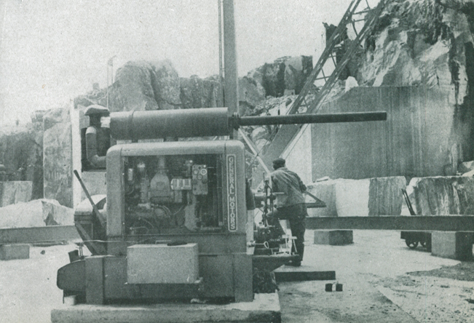
Le Sénateur Lesueur crut bien faire en confiant l’exploitation de cette carrière à des marbriers italiens venus de Carrare ; c’est ce qui devait causer sa perte. Très rapidement les ouvriers italiens se rendirent compte à la fois que leurs prédécesseurs romains avaient choisi l’emplacement où le gisement était le meilleur, et aussi que ce gisement pouvait très facilement concurrencer Carrare. A la suite de sombres histoires, assez difficiles à démêler et où certains veulent mêler une tension politique entre la France et l’Italie, les marbriers italiens retournèrent chez eux, mais avant de partir ils n’oublièrent pas d’utiliser les quelques joints apparents comme puits de mine, de les bourrer de poudre et d’y mettre le feu. Les résultats de cette opération furent multiples ; le départ des ouvriers italiens entraîna la ruine de Lesueur incapable de continuer seul l’exploitation.
Mais l’opération Lesueur ne se soldait pas par un échec total, elle avait fait redécouvrir le marbre du Fil Fila. Jules Verne, dans son roman Mathias Sandorf, cite cette carrière et n’oublie pas de mentionner qu’elle présente un marbre blanc comparable à celui de Carrare et qu’elle a comme avantage sur sa grande rivale de posséder des marbres de couleurs : bleu, vert, rose, réséda, ramagé.
Certains marbres produits par Lesueur furent même exportés aux U.S.A. Les marbres du Métropolitan Opéra de New York proviennent du Fil Fila, une plaque discrète le rappelle au visiteur ; un aviateur français en stage aux U.S.A. durant la guerre et natif de Philippeville eut la joie de faire cette découverte.
C’est en 1922 que commence la période moderne de ces carrières. La Société Fevre et Cie, après avoir commencé à exploiter des carrières en Bourgogne, puis dans toute la France, s’intéressa, pour concurrencer les marbriers italiens, au Fil Fila dont elle fit l’acquisition.
Depuis Lesueur les techniques d’exploitation avaient fait d’énormes progrès, grâce à l’idée d’utiliser pour la pierre le principe du fil à couper le beurre :
- pour l’extraction, les couronnes de forage et les fils de sciage avaient été inventés, de même que les marteaux.
- pour la marbrerie, le châssis à lames de sciage, ainsi que les disques au carborundum. L’ère industrielle faisait son apparition dans une des plus vieilles professions du monde.
La Société Marmaro, filiale de Fevre et Cie, fut créée et chargée d’exploiter ce gisement en même temps qu’un autre au Maroc qui devait s’avérer beaucoup moins intéressant.
Une déconvenue attendait les nouveaux propriétaires: le gisement de marbre blanc exploité par les Romains et par Lesueur avait été complètement brisé par les charges de poudre des marbriers italiens.
Il fut donc décidé d’extraire le blanc ailleurs. Mais au cours des années, l’expérience devait montrer que les Romains avaient vu juste. Le marbre exploité à la carrière du plateau (le plus proche de l’usine de sciage) était un marbre " pouf " (c’est à dire un marbre mal hexamorphisé, ne supportant pas le gel ou une exposition prolongée aux intempéries, il devient alors poreux puis friable).
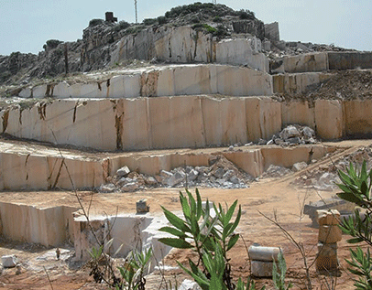La carrière toujours exploitée de nos jours
Il fallut donc reprendre l’exploitation là où l’avaient laissée les marbriers italiens. C’est-à-dire que des milliers de tonnes de marbre furent mis au remblai, avant d’atteindre une partie qui n’avait pas trop souffert des coups de mine. L’installation de voies ferrées et d’une grue très puissante permit ce travail. Puissance installée : 450 CV ; 14 armures de sciage au fil hélicoïdal, perforatrice de 900mm, grue de 30 tonnes. Capacité de production mensuelle : 240 m3 ou 650T de dalles et 100 m3 de blocs pour scierie. Les 650 T. de dalles représentent 6.000 à 9.000 m2 suivant l’épaisseur.
Le résultat en fut la fourniture des dallages et marches d’escalier de la plupart des immeubles d’Algérie ; la concurrence de Carrare ayant été éliminée en 1937 (puisque ces carrières furent mises en faillite et rachetées par le gouvernement italien). Après la guerre 39/45 la concurrence reprit mais les tarifs préférentiels accordés par les C.F.A.(chemin de fer algérien) permirent de lutter à armes égales contre les tarifs de fret italiens. .
Depuis octobre 1964, les carrières du Fil Fila, après avoir été déclarées sous la protection de l’Etat, alors que l’exploitation continuait au ralenti (à cause du manque de constructions neuves), furent placées sous le contrôle de la SONAREM. Un vaste programme d’investissements est en cours et il est question de faire appel à des techniciens italiens. (Mais oui, vous avez bien lu !). Espérons que ceux-ci ne ruineront pas, comme leurs prédécesseurs, l’avenir de ces carrières.
Car cet avenir est immense. Le gisement est pratiquement inépuisable. En effet, d’après certains géologues venus au Fil Fila lors du 19ème Congrès International de Géologie qui s’est tenu à ’Alger du 8 au 13 septembre 1952, le gisement comprendrait toute la hauteur de la montagne (près de 600m) et se prolongerait sous la mer. Certains affirment que ce serait le même gisement que Carrare, en expliquant cela par la théorie de la dérive des continents.
D’autre part, la présence de différents minerais (mines de fer d’El Halia, mines de plomb d’Hespel) a entraîné la coloration du marbre et donné naissance à un gisement pratiquement unique au monde où cinq couleurs différentes de marbre se trouvent réunies.
Texte d’une causerie de Alain Fevre , relevé à Alger en 1968 par Marcel Philibert , Président du Comité du Vieil Alger et transcrit par Théo Bruand d’Uzelle
Extrait du Mémoire Vive n°44
